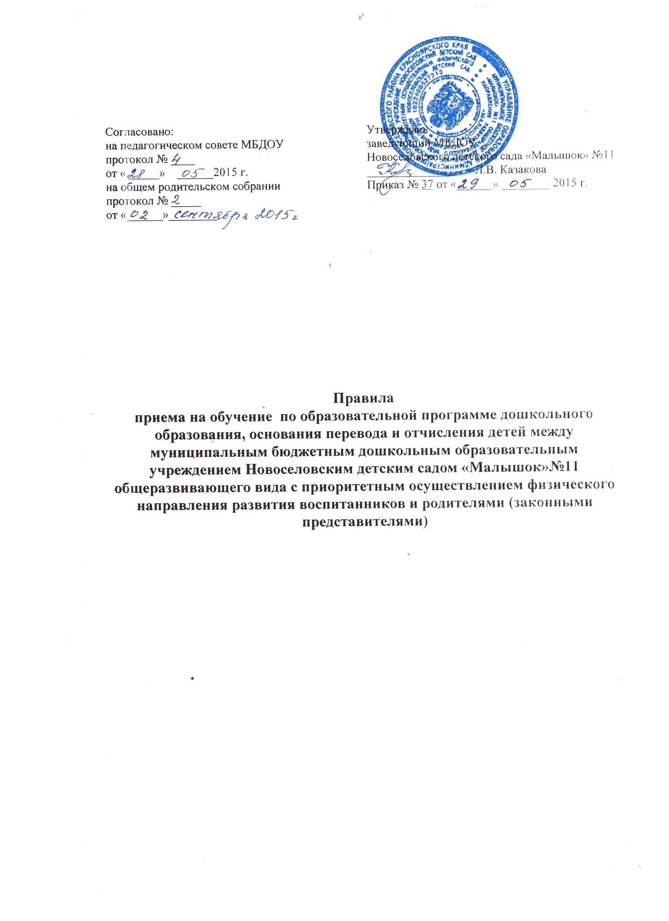

1.Общие положения.

1. Настоящие правила приема на обучение по образовательной программе дошкольного образования, перевода детей, возникновения и прекращения отношений между МБДОУ и родителями (законными представителями), (далее Правила), разработаны в соответствии с Федеральным Законом Российской Федерации от 29.12.2012 № 273-ФЗ "Об образовании в Российской Федерации".
2. Прием детей в муниципальное бюджетное дошкольное образовательное учреждение Новоселовского детского сада «Малышок » №11, (далее МБДОУ) осуществляется в соответствии с действующим законодательством в области образования и настоящим локальным актом.
3. Прием, перевод детей из одной группы в другую, отчисление из МБДОУ, осуществляется заведующим.
4. В МБДОУ принимаются дети согласно списку детей для комплектования МБДОУ утвержденного заведующим.

2. Прием детей в МБДОУ
1 Прием в образовательную организацию осуществляется по личному заявлению родителя (законного представителя) ребенка при предъявлении оригинала документа, удостоверяющего личность родителя (законного представителя), либо оригинала документа, удостоверяющего личность иностранного гражданина и лица без гражданства в Российской Федерации в соответствии со статьей 10 Федерального закона от 25 июля 2002 г. N 115-ФЗ "О правовом положении иностранных граждан в Российской Федерации" (Собрание законодательства Российской Федерации, 2002, N 30, ст. 3032).
Образовательная организация может осуществлять прием указанного заявления в форме электронного документа с использованием информационно-телекоммуникационных сетей общего пользования.
В заявлении родителями (законными представителями) ребенка указываются следующие сведения:
а) фамилия, имя, отчество ребенка;
б) дата и место рождения ребенка;
в) фамилия, имя, отчество родителей (законных представителей) ребенка;
г) адрес места жительства ребенка, его родителей (законных представителей);
д) контактные телефоны родителей (законных представителей) ребенка.
Прием детей, впервые поступающих в образовательную организацию, осуществляется на основании медицинского заключения
Форма заявления размещена на информационном стенде МБДОУ.
2. Прием в образовательную организацию осуществляется в течение всего календарного года при наличии свободных мест.

3. Заявления родителей (законных представителей) регистрируются в журнале приема заявлений о приеме в МБДОУ. Журнал нумеруется постранично, прошнуровывается, скрепляется подписью заведующего и печатью учреждения.
4. Правила приема в образовательную организацию обеспечивают прием в образовательную организацию всех граждан, имеющих право на получение дошкольного образования.

5. Родителям (законным представителям) представившим в МБДОУ документы, выдается расписка о приеме документов, содержащая информацию о перечне представленных документов. Расписка заверяется подписью заведующей и печатью МБДОУ.
6. В случае невозможности предоставления документов, установленный срок, родители (законные представители) письменно согласуют с заведующим МБДОУ дополнительный срок предоставления документов.
7. Образовательная организация обязана ознакомить родителей (законных представителей) с Уставом ДОУ, лицензией на осуществление образовательной деятельности, с образовательными программами и другими документами, регламентирующими организацию и осуществление образовательной деятельности, права и обязанности воспитанников. Факт ознакомления фиксируется в заявлении о приеме и заверяется личной подписью родителей (законных представителей).

8. МБДОУ заключает с родителями (законными представителями) договор об образовании.

9. В течение трех рабочих дней после подписания родителями (законными представителями) договора об образовании заведующий МБДОУ издает приказ о приеме ребенка в МБДОУ. Распорядительный акт в трехдневный срок после издания размещается на информационном стенде образовательной организации и на официальном сайте образовательной организации в сети Интернет.

10.Образовательные отношения между МБДОУ и родителями (законными представителями) возникают с даты, указанной в приказе о приёме ребёнка в учреждение.
3. Порядок перевода, обмена обучающихся.
1. Перевод детей в МБДОУ осуществляется:
- по истечении учебного года на следующую возрастную ступень освоения образовательной программы дошкольного образования на основании приказа заведующего, изданного не позднее 31 августа каждого года;
- по инициативе родителей (законных представителей) на основании личного заявления родителей (законных представителей) и приказа заведующего при наличии свободных мест в желаемой группе.

4. Порядок отчисления.
1. Отчислением является исключение ребенка из списочного состава МБДОУ на основании заявления родителей (законных представителей) и приказа заведующего.
2. Отчисление ребенка из МБДОУ возможно:
- в связи с переходом в школу;
досрочно в следующих случаях:
- по инициативе родителей (законных представителей), в том числе в случае перевода ребенка для продолжения освоения образовательной программы в другую организацию, осуществляющую образовательную деятельность;
- в случае ликвидации учреждения.
3. Основанием для прекращения образовательных отношений является приказ об отчислении ребёнка из МБДОУ. Образовательные отношения прекращаются с даты отчисления ребёнка из МБДОУ.

5. Заключительные положения.
Временный приём в МБДОУ детей, посещающих другие дошкольные учреждения, в случаях их закрытия, приостановления функционирования в летний период, аварийных ситуаций осуществляется на основании личного заявления родителей (законных представителей) о временном приеме ребенка в МБДОУ и приказа заведующего о временном приеме воспитанников.

